Koło życia
Ćwiczenie coachingowe

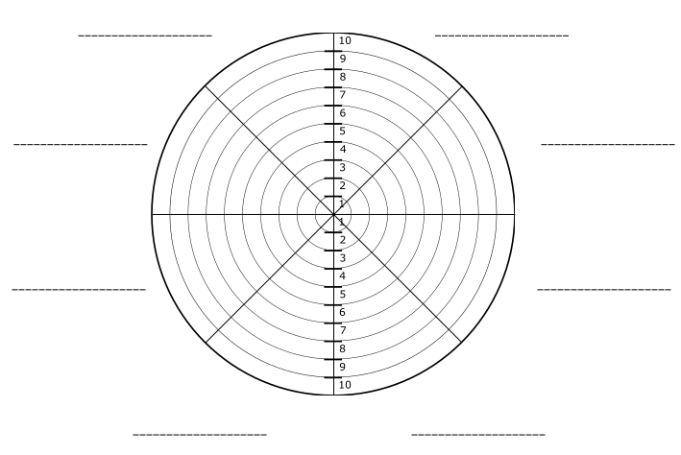

- Co czujesz i myślisz o swoim życiu patrząc na koło?
- Które wartości budzą największe emocje i dlaczego?
- Czy coś ciebie zaskoczyło?
- Które obszary wymagają najwięcej uwagi?
- Co dałby tobie wynik 10 dla poszczególnych wartości?
- Co się stanie jeśli nie wprowadzisz żadnych zmian?
- W których obszarach możesz dokonać najszybszych zmian?
- Które z tych kategorii chciałbyś najbardziej poprawić?
- Co uniemożliwia tobie wprowadzenie zmiany?
- Kto i jak mógłby ci pomóc we wprowadzeniu zmiany?
- Od czego możesz zacząć?
- Kiedy zaczniesz?

Instrukcja wykonania ćwiczenia: https://www.annadobosz.pl/kolo-zycia/
Więcej o coachingu: https://www.annadobosz.pl/coaching/

